Camille de Saint Saëns

Né en 1835 mort en 1921
Nationalité : française
Profession : compositeur classique .

Il a composé des opéras, des concertos, une musique de film.
A l’école, nous avons écouté « Le carnaval des animaux».

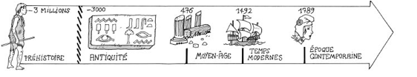

Camille de Saint Saëns

Né en 1835 mort en 1921
Nationalité : française
Profession : compositeur classique .

Il a composé des opéras, des concertos, une musique de film.
A l’école, nous avons écouté « Le carnaval des animaux».

